070202

Le petit ageasson
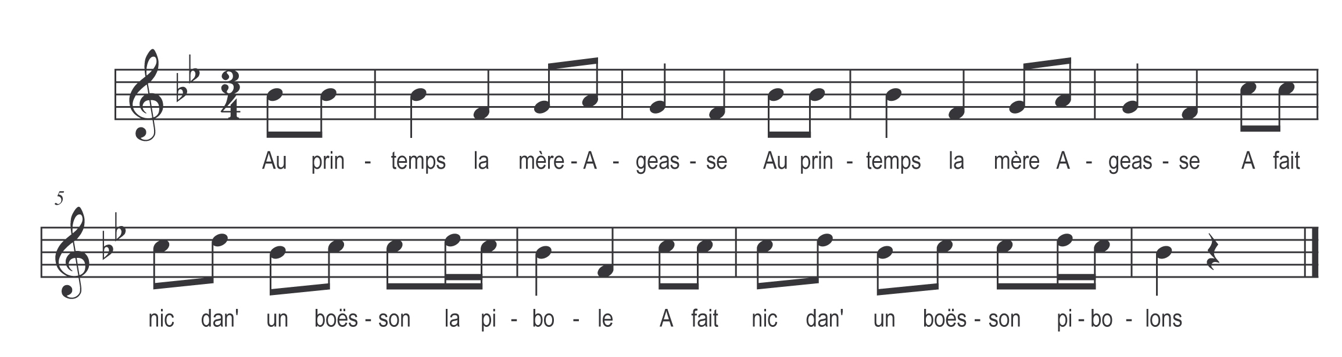

Au printemps la mère ageasse (bis)
A fait nic dans n’in bouesson

La pibole
A fait nic dans n’in bouesson

Pibolons

Alle y couvit trois semaines (bis)
Trois semaines to do long

La pibole
Trois semaines to do long
Pibolons

Dret au bout do trois semaines
O védit in ageasson

Quand l’ageasson eut dos ales
Le volit sus les maisons

Le rentrit dans n’ine église
Dret au mitan do sermon

Et le prêtre dit Dominusse
Vobiscum dit l’ageasson

Et le prêtre dit aux autres
Qu’est-o tchio qui me répond ?

Ol est in’ petite ageasse
Ou bé in p’tit ageasson

I ferons fair’ dos djâtres
Et dos petits canussons

L’envoërons dans tchiés campagnes
Pour y prêcher la mission

L’ réveill’ ra tot’ tchiés coumères
Qui dormant pendant l’ sermon

